竞赛命题
本届竞赛主题定为“节能减耗”。具体要求完成一辆无动力小车的设计、制作、运行及方案分析。
命题说明：
本题目要求参赛学生完成一辆以自身重力势能驱动的无动力小车的设计，加工，装配及运行。旨在通过此题目的各阶段比赛，考核参赛学生在机电产品设计、加工、装配和工艺与成本分析等方面的综合能力。参赛学生应综合考虑小车的运行效率与机械制造的工艺性。
(1)结构设计要求：根据组委会提供的材料和比赛要求，由参赛者自行设计小车结构。要求小车装配后，承载组委会提供的负载（如图2）以自身重力势能驱动滑行。为避免小车运行时负载掉落，参赛选手可在小车上设计相应结构用于安放负载。
(2)能量来源要求：小车放置在一宽度为200毫米，与地面夹角约30°的斜坡上（如图1），从静止开始下滑，小车的重力势能驱动小车前进。要求小车前行过程中所需的能量均由此能量转换获得，不可使用任何其他的能量形式。
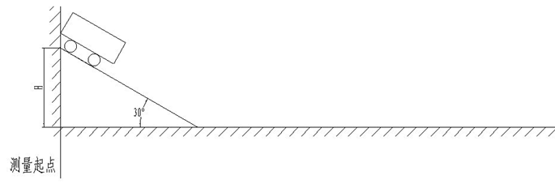
图1 小车摆放示意图
(3)机械加工要求：参赛选手需以组委会提供的材料和零件为毛坯，在现场加工小车的零部件。加工方式可从车、数控铣、钳（包括在钻床上钻孔）中任选，其中车和数控铣是必选工种。
(4)装配要求：选手在钳工操作台进行现场装配。除自制零件和组委会提供的材料外，不得使用任何其它材料（包括润滑油或润滑脂）。
(5)文档要求：参赛者需要提交关于作品的结构设计报告和工艺成本分析（格式要求见附件一、二，产品的年生产纲领为3600件/年），将全部文档打印并装订成一册，一式两份。
(6)组委会提供的材料（尺寸单位为mm）：矩形铝板一块，长×宽×厚=200×150×12；铝棒一根，Φ50×150；Φ6×150精拔铝轴两根（参赛选手可按需要在钳工操作台截断，但不得使用机床加工）。
(7)组委会提供的工具：除各机床必需的相关夹具、工具外，提供已磨好的外圆车刀、切断车刀各一把（材质均为锋钢），标准高速钢直柄麻花钻三把（可按需要从下表1中选用，并在提交文档时提交钻头规格清单）。参赛选手如需其他刀具，可在提交文档时书面提出，并陈述理由，组委会根据其要求的合理性决定是否满足。

表1标准高速钢直柄麻花钻直径系列及全长和沟槽长度（GB 6137-85），mm
直径系列d | 全长$l$ | 切削部分长$l_{1}$
5.40、5,50、5.60、5.70、5.80、5.90、6.00 | 93 | 57
6.10、6.20、6.30、6.40、6.50、6.60、6.70 | 101 | 63
6.80、6.90、7.00、7.10、7.20、7.30、7.40、7.50 | 109 | 69

(8) 组委会提供的负载为2只外购的平垫圈（图2仅供参考。具体参数以参赛选手的实际测量结果为准）。
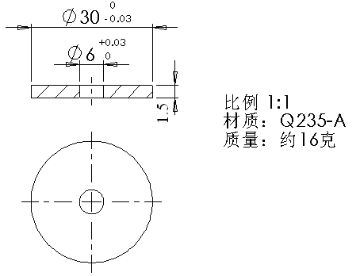
图2 组委会提供的负载

